ANEXO III – RESUMO SIMPLES

TÍTULO (NO MÁXIMO 15 PALAVRAS)

(a partir da página 3 é para leitura, mas deve ser apagado antes do envio – inclusive esse destaque em amarelo e vermelho)

Autor
Autor
Exemplo Estudante
Exemplo Tutora

Colocar o Quadro Plano de Negócio (modelo Canvas) em seguida descrever/explicar proposta, sugestão é transcrever a apresentação do pitch.

Quadro 1 - Canvas (BMC) do projeto Unicórnio
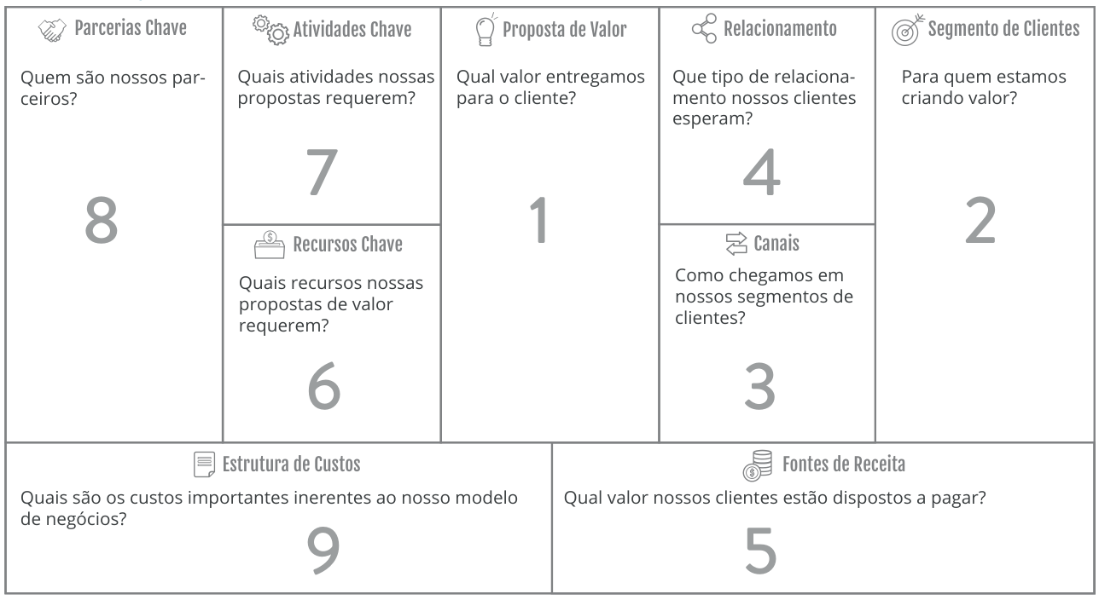
Fonte: Elaborado pelo(s) autor(es) utilizando SEBRAE Canvas.

O resumo deverá ter no mínimo 300 e máximo 500 palavras e contemplar uma introdução, objetivos, metodologias, principais resultados, discussão e conclusão (esse contexto pode ser elaborado usando as dicas do vídeo pitch “o pitch perfeito” contendo 1. Qual é a solução que está sendo propostas; 2. Qual o problema se busca resolver; 3. Mostrar a Experiência que o grupo pode comprovar para desenvolver o que se propõe; 4. Validações Mostrar de onde se comprova o problema e a solução; 5. Dados e Números que comprovam a Validação; 6. Onde se espera chegar com a solução que se está propondo; 7. Pode ao Final Fazer um pedido de Apoio a ideia; 8. Pode Apresentar a Equipe, principalmente mostrar a habilidade de cada um de tal forma que comprova que a ideia vai ser bem desenvolvida.). O resumo deverá ser em: Fonte: Times New Roman, estilo normal, corpo 12 (tamanho da letra); Espaçamento entre linhas 1,5; Alinhamento: justificado; margens esquerda e superior 3 cm; direita e inferior 2 cm. Na nota de rodapé, para descrever o vínculo institucional/origem do participante, siga essa orientação: Você vai dizer de onde você vem, onde você estuda/trabalha e o que você faz na equipe. É como quando a gente preenche um crachá: Quem é você? (estudante, professor...); Qual sua posição institucional no momento? (8ª Série, 1° Ano, 5° Período... Ensino Médio, Ensino Superior...); Onde fica/nome desse lugar? (UNIFIMES, Escola X, Empresa Y…); O que você faz/função no projeto? (Financeiro, Coordenador da equipe, Desenvolvimento, Pesquisador, Marketing, Designer, Logística...); e Qual seu e-mail?

Palavras-chave: Palavra-chave1. Palavra-chave2. Palavra-chave3. Palavra-chave4. Palavra-chave5.

ANEXO IV – REQUISITOS MÍNIMOS SLIDES APRESENTAÇÃO PITCH

1 – Capa
Sugestão de Conteúdo:
- Nome do projeto/empresa / Logo

2 – Problema
Sugestão de Conteúdo
- Qual problema você resolve? / Para quem é esse problema? / Dados ou evidências

3 – Solução
Sugestão de Conteúdo:
- O que você criou? / Como funciona? / O que torna sua solução diferente?

4 – Público-Alvo/Cliente
Sugestão de Conteúdo:
- Quem é o cliente? / Segmento (ex: produtores rurais, MEIs, cooperativas, estudantes, governo) /Tamanho estimado do mercado (se possível)

5 – Modelo de Negócio
Sugestão de Conteúdo:
- Como ganha dinheiro? / Assinatura? /Venda direta? / Comissão? / Plano mensal?

6 – Diferenciais Competitivos
Sugestão de Conteúdo:
- Como você se diferencia dos seus concorrentes? / Tecnologia? / Relacionamento? / Especialização? / Rede de parceiros?
7– Mercado/Oportunidade
Sugestão de Conteúdo:
- Tamanho do mercado / Crescimento do setor/ Tendência favorável
8– Equipe
Sugestão de Conteúdo:
- Quem é a equipe? / Principais competências? [ex.: João (desenvolvimento técnico), Maria (marketing e validação com clientes), Carlos (financeiro e modelo de negócio) e Ana (coordenação e pesquisa). As competências são complementares e a sugestão é cobrir as principais áreas necessárias para o desenvolvimento da proposta.]
ANEXO V

AUTORIZAÇÃO DE USO DE IMAGEM

Eu, XXX, portador da Cédula de Identidade nº XXX, inscrito no CPF sob nº XXX, residente à Rua XXX, nº S/N Qd. XX, Lt. XX, XX na cidade de Mineiros - GO, AUTORIZO o uso de minha imagem (ou do(a) menor XXX sob minha responsabilidade) em fotos ou filme, sem finalidade comercial, para ser utilizada no VII Prêmio UNIFIMES/SICOOB de Inovação e Empreendedorismo, quanto em posteriores postagens nas plataformas de comunicação da UNIFIMES.

A presente autorização é concedida a título gratuito, abrangendo o uso da imagem acima mencionada em todo território nacional e no exterior, em todas as suas modalidades e, em destaque, das seguintes formas: (I) home page; (II) cartazes; (III) Redes Sociais (IV); divulgação em geral. Por esta ser a expressão da minha vontade declaro que autorizo o uso acima descrito sem que nada haja a ser reclamado a título de direitos conexos à minha imagem ou a qualquer outro.

Mineiros, 26 de março de 2026.

_________________________________________
Assinatura Digital (gov.br ou similar)

Vinculo Institucional (TUTOR/ESTUDANTE/PROFESSOR, IE, CURSO/PERÍODO), e-mail.
Vinculo Institucional (TUTOR/ESTUDANTE/PROFESSOR, IE, CURSO/PERÍODO), e-mail.
Estudante, 4º período Administração, UNIFIMES, e-mail: marnei@email.com.
Docente tutora, Ciências Contábeis, UNIFIMES, e-mail: fulana@email.com.

